Wtorek, 12.05.2020.
I. O raku Nieboraku – wdrażanie do uważnego słuchania, nabywanie umiejętności wyrażania własnych myśli i sądów. Poznanie litery „r”.
1. Dzisiejszym bohaterem jest rak – rak Nieborak, uczyłeś się wczoraj krótkiej piosenki o raku Nieboraku.
Czy wiesz, że rak to zwierzę będące pod ochroną? Istnieje wiele gatunków raków. Rak żyje tylko czystych wodach. Ciało rak podzielone jest na głowę, tułów i odwłok. Jego oczy umieszczone są po bokach głowy, mogą niezależnie od siebie obserwować otoczenie. Rak ma szczypce – krótkie i grube. Prowadzi nocny tryb życia. Dzień spędza w ukryciu w wykopanych przez siebie norkach. Dzieci często mylą raka z krabem. Jak widzisz rak wcale nie jest czerwony, przyjmuje taką barwę po ugotowaniu – tak, rak to w niektórych krajach przysmak.
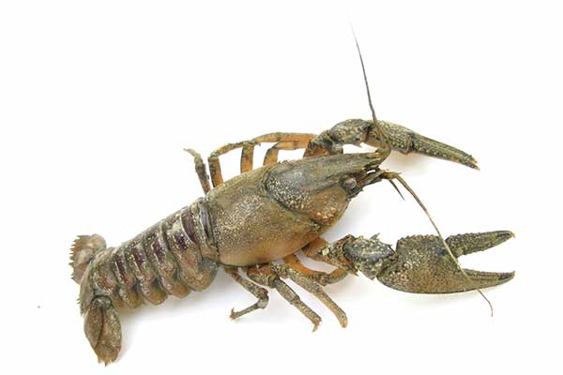
2. Wysłuchaj teraz uważnie opowiadania Agnieszki Galicy pt. O raku Nieboraku.
Odpowiedz na pytania:
- Jakie zwierzęta mieszkały w stawie?(żaba Rechotka, ryba Pieknotka, kaczka dziwaczka, bocian Klekot)
- Jakiego psikusa rak Nieborak robił swoim sąsiadom?
- Co sądzisz o zachowaniu raka?
- Jak czuły się zwierzęta, którym dokuczał?
- Czy rak zrozumiał, że źle postępował?
- Jaką radę dałbyś rakowi?

https://drive.google.com/open?id=1uJJGCpIb6Dnx1ZTrdB6yL5Isyup-0ByA
3. Czy wiesz jak głoską rozpoczyna się nazwa skorupiaka, który był bohaterem dzisiejszego opowiadania? Na pewno rozpoznałeś – to głoska „r”, czy znasz inne słowa rozpoczynające się ta głoska? A może znasz jakieś słowa, w których głoska „r” występuje w środku lub na końcu?
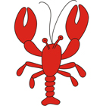
rak
A tak wygląda litera r:
Drukowana:
Pisana:
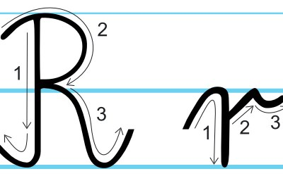
A może litera „r” przypomina ci jakąś inną literę? Aby prawidłowo napisać literę „r” trzeba wykonać 3 ruchy – przyjrzyj się ilustracji i spróbuj napisać literę – mała i wielka – ręką w powietrzu, palcem po stole lub podłodze…a teraz ołówek w ruch...
K.P.5s. 24-25 i s.27 z.2
II. W zdrowym ciele zdrowy duch, dalej ręce nogi w ruch.
Dzisiaj ćwiczymy z Sosirem Skoczów…
https://www.facebook.com/GminaSkoczow/videos/%C4%87wicz-z-sosirem-dzieci-7-9-lat-odcinek-04/1496892730478463/?so=permalink&rv=relatedvideos

Możesz też zorganizować zabawy ruchowe w swoim ogródku – o ile pogoda nie pokrzyżuje planów. Dzisiaj przychodzi pierwszy zimny ogrodnik – Pankracy a po nim jeszcze dwóch – Serwacy i Bonifacy. A potem jeszcze mokra Zośka – kiedy ona minie możesz posadzić dynię w ogrodzie. Zastanawiasz się kto to ci zimni ogrodnicy i mokra Zośka? – zapytaj babci i dziadka – na pewno znają odpowiedź.
No i jeszcze jedno – nie zapomnij zaśpiewać wczorajszej piosenki…jak to było? Idzie rak,nieborak…

